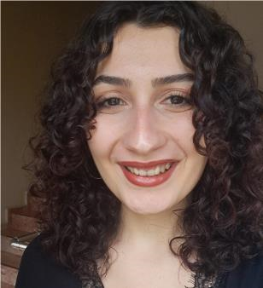

Adı ve Soyadı: Sude Büşra TAVŞANOĞLU

İLETİŞİM BİLGİLERİ

Cep Tel: (+90) 505 908 3508
E-Mail: Sude.busra.tavsanoglu@gmail.com Instagram Adresi: @ozel.egitim.sude

EĞİTİM BİLGİLERİ
2022- 2026
Düzce Üniversitesi - Eğitim Fakültesi, Özel Eğitim Öğretmenliği

2018-2022
Artvin - Anadolu İmam Hatip Lisesi

SERTİFİKALAR
EROT Testi (Erken Okuryazarlık Testi)
Uygulayıcı Eğitimi - Prof. Dr. İ. Birkan GÜLDENOĞLU & Prof. Dr. T. KARGIN

Özel Eğitim İhtiyacı Olan Bireylerin Oyun Becerilerinin Desteklenmesi Eğitimi Özel Eğitim Öğretmeni - Atıf Serdar ALAN

Montessori - Temel Düzey Eğitim Programı Eğitim Bilimci & Yazar - Leyla ÖZTÜRK

AFIRM Otizm Eğitimleri
Kanıta Dayalı Uygulamalar Eğitimi - Prof. Dr. İbrahim H. DİKEN Koordinatörlüğü

Doğal Öğretim Projesi - Erken Çocukluk Alanında Çalışan Eğitimci ve Uzmanlar için Doğal
Öğretim Süreci Modülleri
Prof. Dr. İbrahim Halil DİKEN - Proje Yürütücüsü

Tohum Otizm Vakfı Otizm Eğitimleri (Başlangıç Düzeyi Başarı Belgesi) Tohum Otizm Vakfı

ETEÇOM 2 (Etkileşim Temelli Erken Çocuklukta Müdahale Programı) Eğitimi Prof. Dr. İbrahim Halil DİKEN

AKADEMİK ÇALIŞMALAR
14. Ulusal Özel Eğitim Öğrenci Kongresi - Bildiri Sunumu
Bildiri hazırlığı ve sözlü sunum - “Özel Yetenek Algıları” üzerine
ÜYELİKLER

Düzce Üniversitesi - Özel Eğitim Topluluğu

REFERANSLAR

Ceylan MUTLU – ceylan.mutlu92@gmail.com
Yeşil Düzce Uygulma Okulu – Özel Eğitim Öğretmeni (Staj Danışmanı)

Dr. Öğr. Üyesi Fidan ÖZBEY GÖKÇE – fidanozbey@duzce.edu.tr
Düzce Üniversitesi- Eğitim Fakültesi, Özel Eğitim Öğretmenliği bölümü Doktor Öğretim Üyesi

